**Информация о несчастных случаях со смертельным исходом, произошедших в ходе эксплуатации энергоустановок организаций, подконтрольных органам Ростехнадзора, с января по октябрь 2024 года**

1. **Обстоятельства несчастных случаев со смертельным исходом, произошедших за отчётный период**

В октябре 2024 г. зарегистрирован 1 несчастный случай.

**1.1** Несчастный случай со смертельным исходом произошёл 4 октября   
в АО «Уральская сталь», Оренбургская область.

Обстоятельства несчастного случая. Электромонтёр по ремонту   
и обслуживанию электрооборудования цеха сетей и подстанций АО «Уральская Сталь» (1961 г.р.) (далее – электромонтёр) вместе с двумя работниками участка РЗА центральной электротехнической лаборатории были включены в состав бригады для выполнения работ по наряду-допуску (ревизия (ТО) масляного выключателя МВ-10 кВ и устройств РЗА ячейки № 18 РУ-10 кВ ГПП-1 (110/10 кВ)). Дежурный электромонтёр ГПП-1 приступил к выполнению технических мероприятий по допуску бригады на рабочее место, для чего ушёл делать оперативные переключения. В 13:30 (мест. вр.) электромонтёр один, без двух релейщиков, открыл дверцы ячейки и приблизился к неограждённым токоведущим частям, находящимся под напряжением. Релейщики находились в это время на щите управления ГПП. Электромонтёр был смертельно поражён электрическим током.

1. **Уроки, извлечённые из несчастных случаев со смертельным исходом, подготовленные на основе материалов, представленных территориальными органами**

**2.1** Несчастный случай со смертельным исходом, произошедший   
в АО «Ленинградское Агропромэнерго»

*Дата происшествия:* 3 августа 2022 г.

*Место несчастного случая:* ВЛ-10 кВ БП-3, Краснодарский край

*Описание несчастного случая:* Бригада АО «Ленинградское Агропромэнерго» на основании договора с ПАО «Россети Кубань» Тимашевские электрические сети прибыла на место выполнения работ для проведения капитального ремонта ВЛ-10 кВ. Прибыв на место производства работ, сотрудники ожидали открытия наряда-допуска, подготовки рабочего места, проведения целевого инструктажа, а также организации допуска на рабочее место на ВЛ-10 кВ.

Через 15 минут электромонтажник   
АО «Ленинградское Агропромэнерго», подняв с земли провод, направился к люльке автогидроподъёмника (далее – АГП), затем дал команду выполнить подъём на опору, тем самым самовольно приступил   
к проведению работ в действующей электроустановке. Машинист АГП находился отдельно от остальных сотрудников в автомобиле через дорогу и лесополосу, на расстоянии примерно 110 м. После подъёма люльки АГП, электромонтажник, прикоснувшись к токоведущим частям, находящимся под напряжением, получил поражение электрическом током. Увидев происходящее, машинист АГП предпринял действия для снятия пострадавшего с места проведения работ, подал звуковой сигнал для привлечения внимания остальных членов бригады.

*Опора № 1/57 ВЛ-10 кВ БП-3*

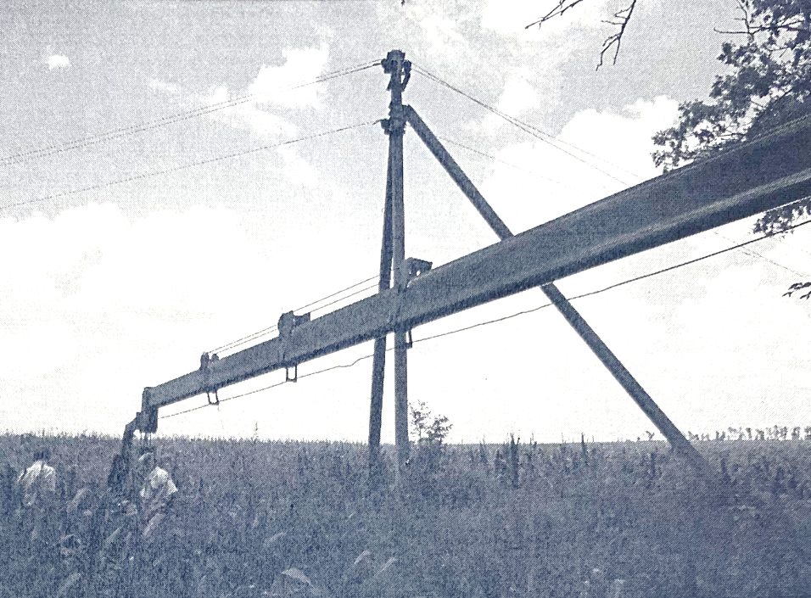

*Стрела автовышки грузового автомобиля, подведённая к ЛЭП*

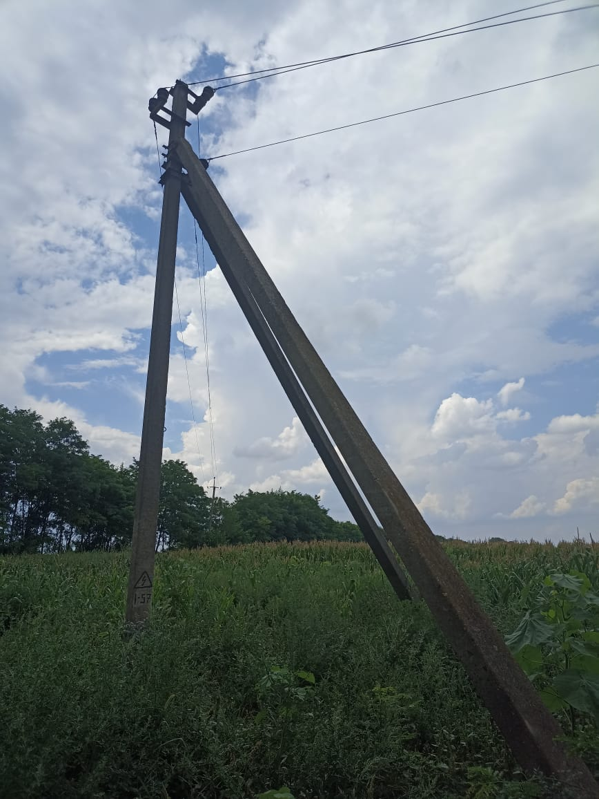

По прибытии на место происшествия бригады мастер РМУ дал команду машинисту на извлечение пострадавшего из люльки. Пострадавшему была оказана первая медицинская помощь. Прибыла машина скорой помощи, оказанные пострадавшему реанимационные мероприятия не дали положительного результата, была констатирована смерть.

*Причины несчастного случая:*

Неудовлетворительная организация производства работ, выразившаяся   
в отсутствии должного контроля, в самовольном проведении работ в действующих электроустановках до выдачи наряда-допуска, в нарушении требований правил по охране труда при эксплуатации электроустановок, чем нарушены п. 4.1, 4.2, 45.1 Правил по охране труда при эксплуатации электроустановок, утв. приказом Минтруда России от 15.12.2020 № 903н (далее – ПОТЭЭ).

Приближение к неизолированным токоведущим частям, находящимся под напряжением, на расстояние менее допустимого, чем нарушены требования таблицы № 1 п. 4.6 ПОТЭЭ.

Производство работ без применения электрозащитных средства, предназначенных для выполнения конкретного вида работ и классов напряжений электроустановки, чем нарушен п. 4.8 ПОТЭЭ.

*Мероприятия по устранению причин несчастного случая:*

Проведена внеочередная проверка знаний правил работ в электроустановках мастеру РМУ, машинисту АГП АО «Ленинградское Агропромэнерго».

Установлены дополнительные требования безопасности,   
не противоречащие ПОТЭЭ, доведены до работников в виде распоряжения   
и инструктажа в АО «Ленинградское Агропромэнерго».

*Административные меры, принятые руководителем предприятия:*

Виновным должностным лицам объявлен выговор (2 чел.), наложено материальное взыскание (2 чел.).

**2.2** Несчастный случай со смертельным исходом, произошедший   
в филиале ПАО «Россети Северный Кавказ» – «Карачаево-Черкесскэнерго», Прикубанские РЭС

*Дата происшествия:* 2 февраля 2024 г.

*Место несчастного случая:* КТП-7/227 10/0,4 кВ, Карачаево-Черкесская Республика

*Описание несчастного случая:* В 09:30 с базы Прикубанского РЭС выехала бригада, состоящая из электромонтёра ОВБ 1 и электромонтёра ОВБ 2,   
на бригадном автомобиле к разъединителю Р-227-9 ВЛ 10 кВ Ф-227 по заданию   
на производство работы в соответствии с нарядом-допуском, полученным   
от главного инженера РЭС. В 09:45 бригада прибыла к разъединителю Р-227-9   
и, находясь в бригадном автомобиле ОВБ, ожидали команды ДД ОДГ   
на отключение разъединителя (команда на отключение Р-227-9 была выдана   
в 10:04, после отключения в 10:01 ВЛ 10 кВ Ф-227 на ПС 110 кВ Садовая оперативным персоналом ПС).

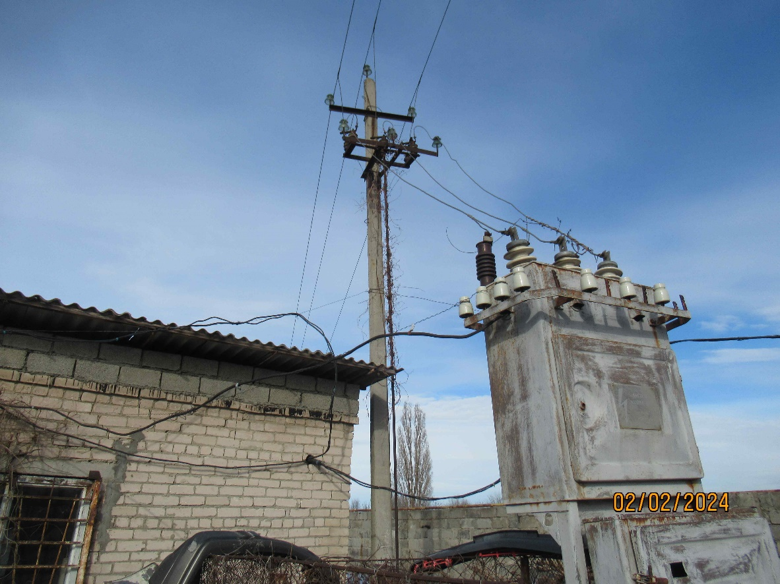

*Опора №3/11 ВЛ 10 кВ Ф-227*

Также в 09:30 с базы Прикубанского РЭС выехали машинист ПС и мастер ПУ (пострадавший) на подъёмнике к опоре №3/11 ВЛ 10 кВ Ф-227. Машинист ПС получил задание от главного инженера РЭС, выдвигаться к опоре №3/11 для выполнения работы по наряду-допуску для установки ПЗ, также было поручено доставить до указанной опоры мастера ПУ. В 09:40 они прибыли к ограждённой производственной базе ПК «Мебельщик» (опора №3/11 находилась   
за ограждением производственной базы ПК «Мебельщик»). Прибыв к ограждению производственной базы ПК «Мебельщик», мастер ПУ покинул кабину подъёмника и, совместно с ожидавшим его представителем потребителя (один из владельцев базы), направился на территорию производственной базы (вход на базу расположен с противоположной стороны). Машинист ПС остался у подъёмника ожидать прибытия главного инженера Прикубанского РЭС, ответственного за безопасное производство работ с применением ПС.

Из показаний очевидца: директор ПК «Мебельщик» в 09:50 прибыл   
на производственную базу. На территории базы находился человек (мастер ПУ), который, стоя ногами на РУВН-0,4 кВ КТП-7/227, выполнял работы в районе проходных изоляторов на крыше КТП-7/227. Через некоторое время раздался хлопок и человек упал с РУВН-0,4 кВ за периметр сетчатого ограждения   
КТП-7/227.

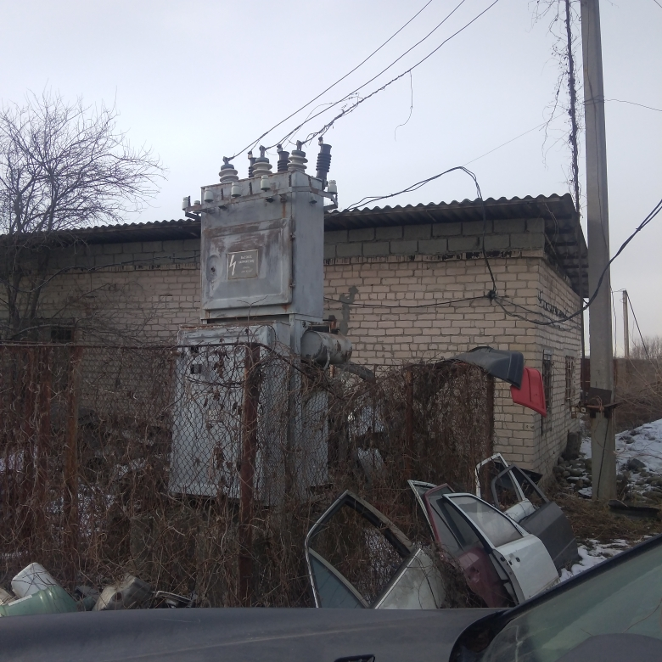

*КТП-7/227*

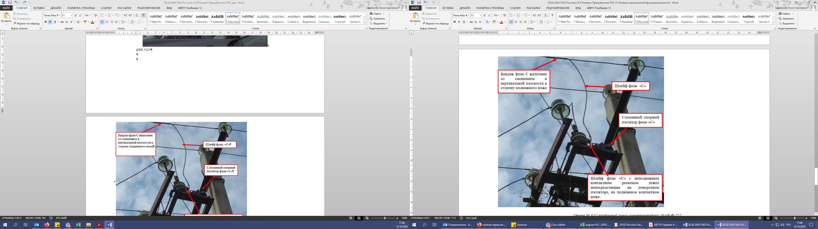

*Опора № 3/11 воздушной линии электропередачи 10 кВ Ф-227*

Пострадавший получил поражение электрическим током, выполняя работы на потребительском КТП-7/227, стоя на шкафу РУНН-0,4 кВ, приблизился   
на недопустимое расстояние к контакту проходного изолятора фазы «С» на крыше РУВН-10 кВ КТП-7/227, который находился под напряжением по причине разрушения опорного неподвижного изолятора неподвижного контактного ножа фазы «С» выносного разъединителя Р-7 (на балансе потребителя)   
и образовавшегося естественным образом шунтирование фазы «С»   
на РЛНД-10 Р-7 с подвижным разъёмным контактом разъединителя фазы «С».

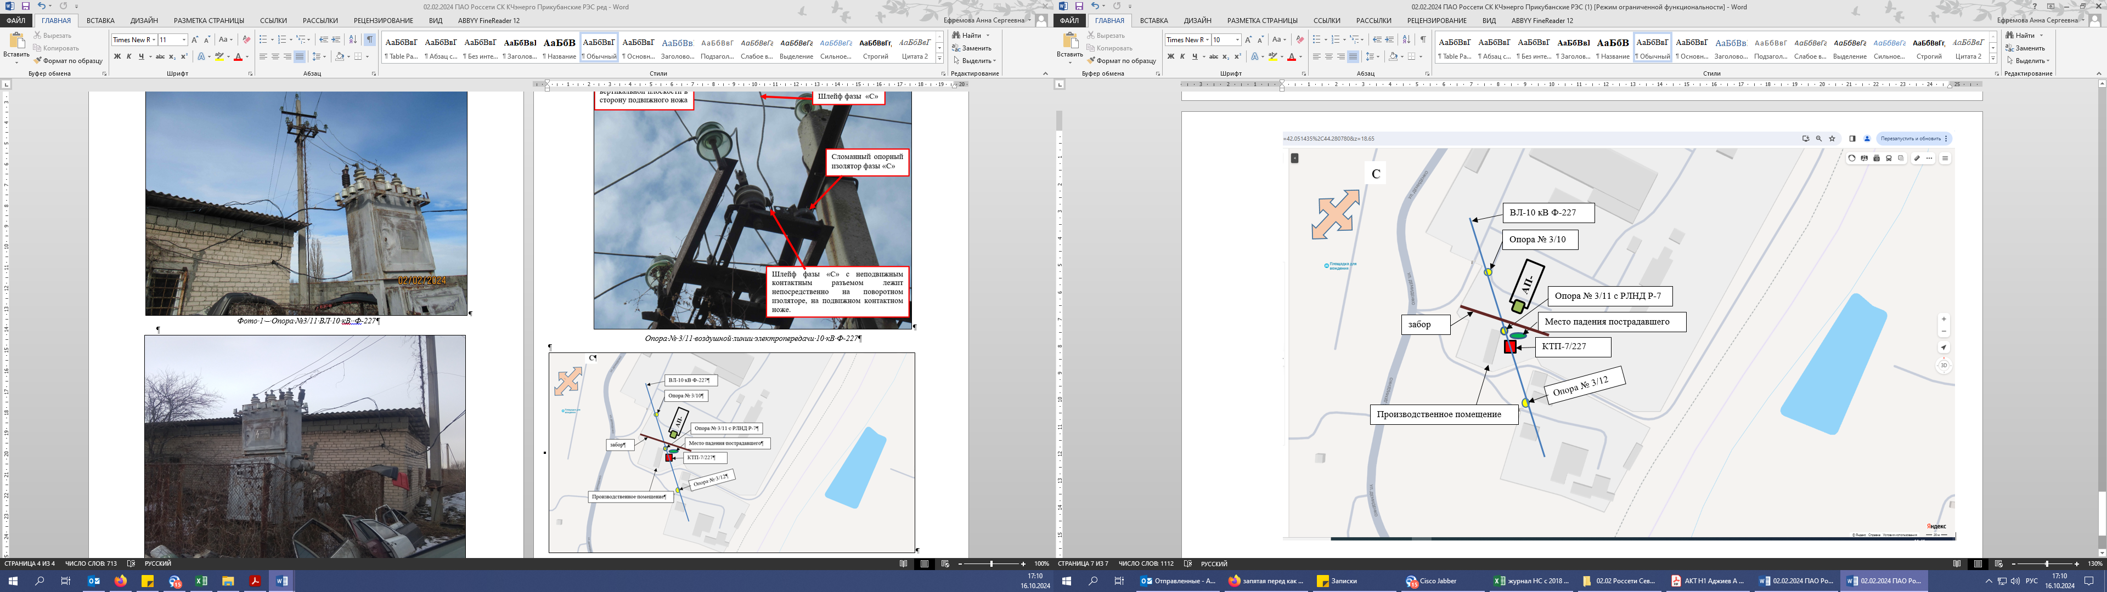

В 09:50 машинист ПС услышал крики с территории базы, после чего перелез через ограждение производственной базы и увидел лежащего на земле за сетчатым ограждением мастера ПУ. Убедившись в отсутствии пульса машинист ПС приступил к оказанию первой помощи совместно с директором ПК «Мебельщик», находившимся на территории базы рядом с пострадавшим. Директором ПК «Мебельщик» была вызвана скорая помощь. В 10:10 на место происшествия прибыла бригада скорой медицинской помощи, которая доставила пострадавшего в больницу, где впоследствии он скончался.

*Причины несчастного случая:*

Основная причина: нарушение работником трудовой  
 дисциплины труда, а именно:

- самовольное проведение работы в действующей электроустановке,   
не находящейся на балансе и в эксплуатационном обслуживании Прикубанских РЭС, до приезда ответственного руководителя работ, без выполнения организационных и технических мероприятий (нарушение п. 4.1, 4.2, 5.1, 16.1 Правил по охране труда при эксплуатации электроустановок, утв. приказом Минтруда России № 903н от 15.12.2020 (далее – ПОТЭЭ));

- выполнение работ на высоте без системы обеспечения безопасности работ на высоте (нарушение п. 139, 142 Правил по охране труда при работе на высоте, утв. приказом Минтруда России № 782н от 16.11.2020);

- выполнение работ на ранее отключённых токоведущих частях без визуальной проверки отключённого положения коммутационных аппаратов, в т.ч. на предмет отсутствия шунтирующих перемычек (нарушение п. 17.1, 17.3 ПОТЭЭ);

- неприменение электрозащитных средств, в т.ч. индивидуального сигнализатора напряжения (нарушение п. 4.8 ПОТЭЭ)

- нарушение п. 4 приказа «Об утверждении норм бесплатной выдачи спецодежды, спецобуви и других средств индивидуальной защиты» от 26.02.2021 №1.4/71-пр.

Необеспечение контроля со стороны руководителей и специалистов подразделения за ходом выполнения работы, соблюдением трудовой дисциплины, а именно: главный инженер РЭС, не обеспечил надлежащий контроль   
за применением выданных СИЗ мастеру ПУ перед выездом на место работ согласно п. 5.3 приказа «О назначении лиц, ответственных за приобретение, учет и выдачу специальной одежды, специальной обуви и других средств индивидуальной защиты, а также смывающих и/или обезвреживающих средств», п. 2.1.26 должностной инструкции главного инженера РЭС.

*Мероприятия по устранению причин несчастного случая:*

Проведён внеплановый инструктаж по охране труда с детальным разбором данного случая со всеми работниками организации.

Усилен контроль работниками ИТР за соблюдением трудовой дисциплины за применением выданных СИЗ работниками при выполнении работ согласно приказа «О назначении лиц, ответственных за приобретение, учёт и выдачу специальной одежды, специальной обуви и других средств индивидуальной защиты, а также смывающих и/или обезвреживающих средств»

Направлен на внеочередную проверку знаний начальников РЭС, главных инженеров РЭС в комиссии КУ Ростехнадзора.

Усилен контроль главными инженерами за проведением обходов, осмотров электроустановок, находящихся на закреплённом оборудовании в соответствии   
с утверждёнными графиками.

Усилен контроль за автоматической фиксацией оперативных переговоров оперативного персонала.

**2.3** Несчастный случай со смертельным исходом, произошедший   
в АО «Дальневосточная распределительная сетевая компания»   
(далее – АО «ДРСК») филиале «Приморские электрические сети» (далее – филиал «ПЭС»)

*Дата происшествия:* 27 февраля 2024 г.

*Место несчастного случая:* ЗРУ 6 кВ подстанции 110 кВ Загородная, Приморский край

*Описание несчастного случая:* 26.02.2024 ведущим инженером   
по метрологии группы метрологии структурного подразделения «Приморские южные электрические сети» (далее – СП ПЮЭС) как руководителем подразделения метрологии принято решение о необходимости выезда 27.02.2024 на ПС 110 кВ Загородная для сверки номиналов и номеров установленных трансформаторов тока (далее – ТТ) в ячейках 4С 6 кВ, так как после аварии 23.01.2024 ячейки 4С 6 кВ были заменены на комплектные типа К-129.

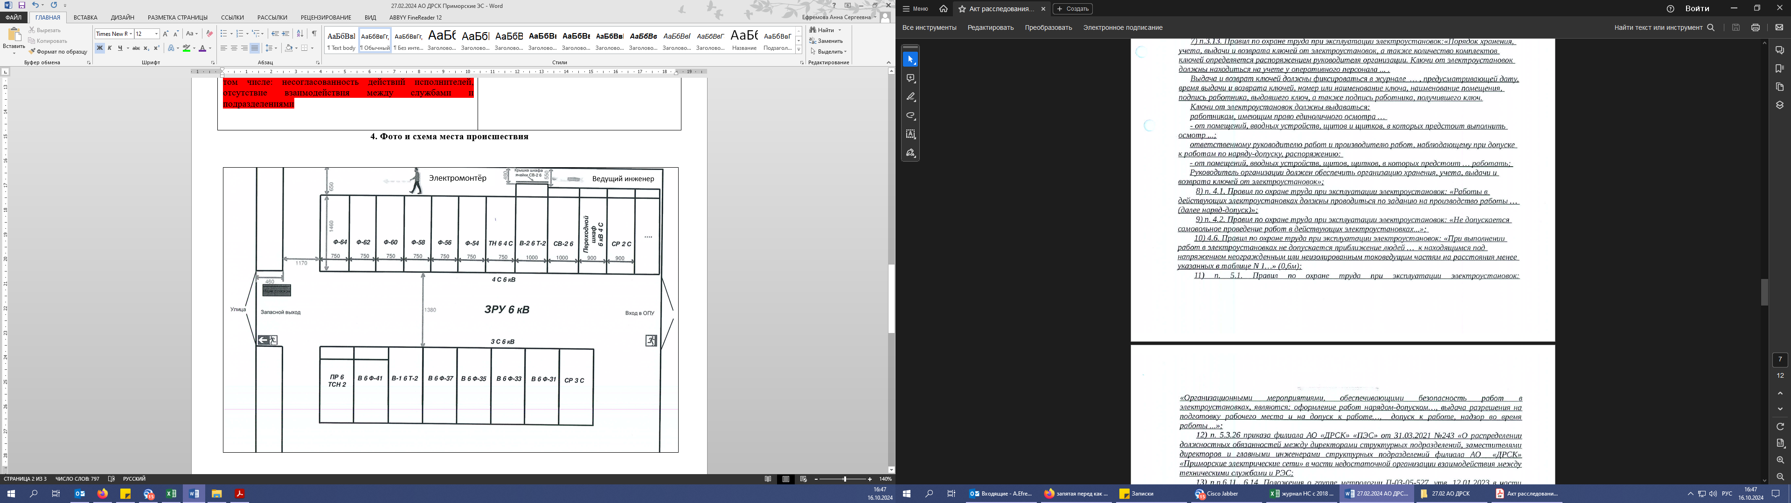

В 09:30 ведущий инженер по метрологии и электромонтёр по эксплуатации электросчётчиков выехали на ПС 110 кВ Загородная с целью осмотра ТТ, смонтированных в ячейках 4 С 6 кВ. Данный осмотр со вскрытием задних стенок ячеек, с проникновением в ячейки и приближением к токоведущим частям   
на расстояние менее допустимого является работой и должен выполняться   
по наряду-допуску с подготовкой рабочего места (отключением и заземлением токоведущих частей, ограждением рабочего места, вывешиванием плакатов безопасности, проведением целевых инструктажей) и допуском бригады к работе.

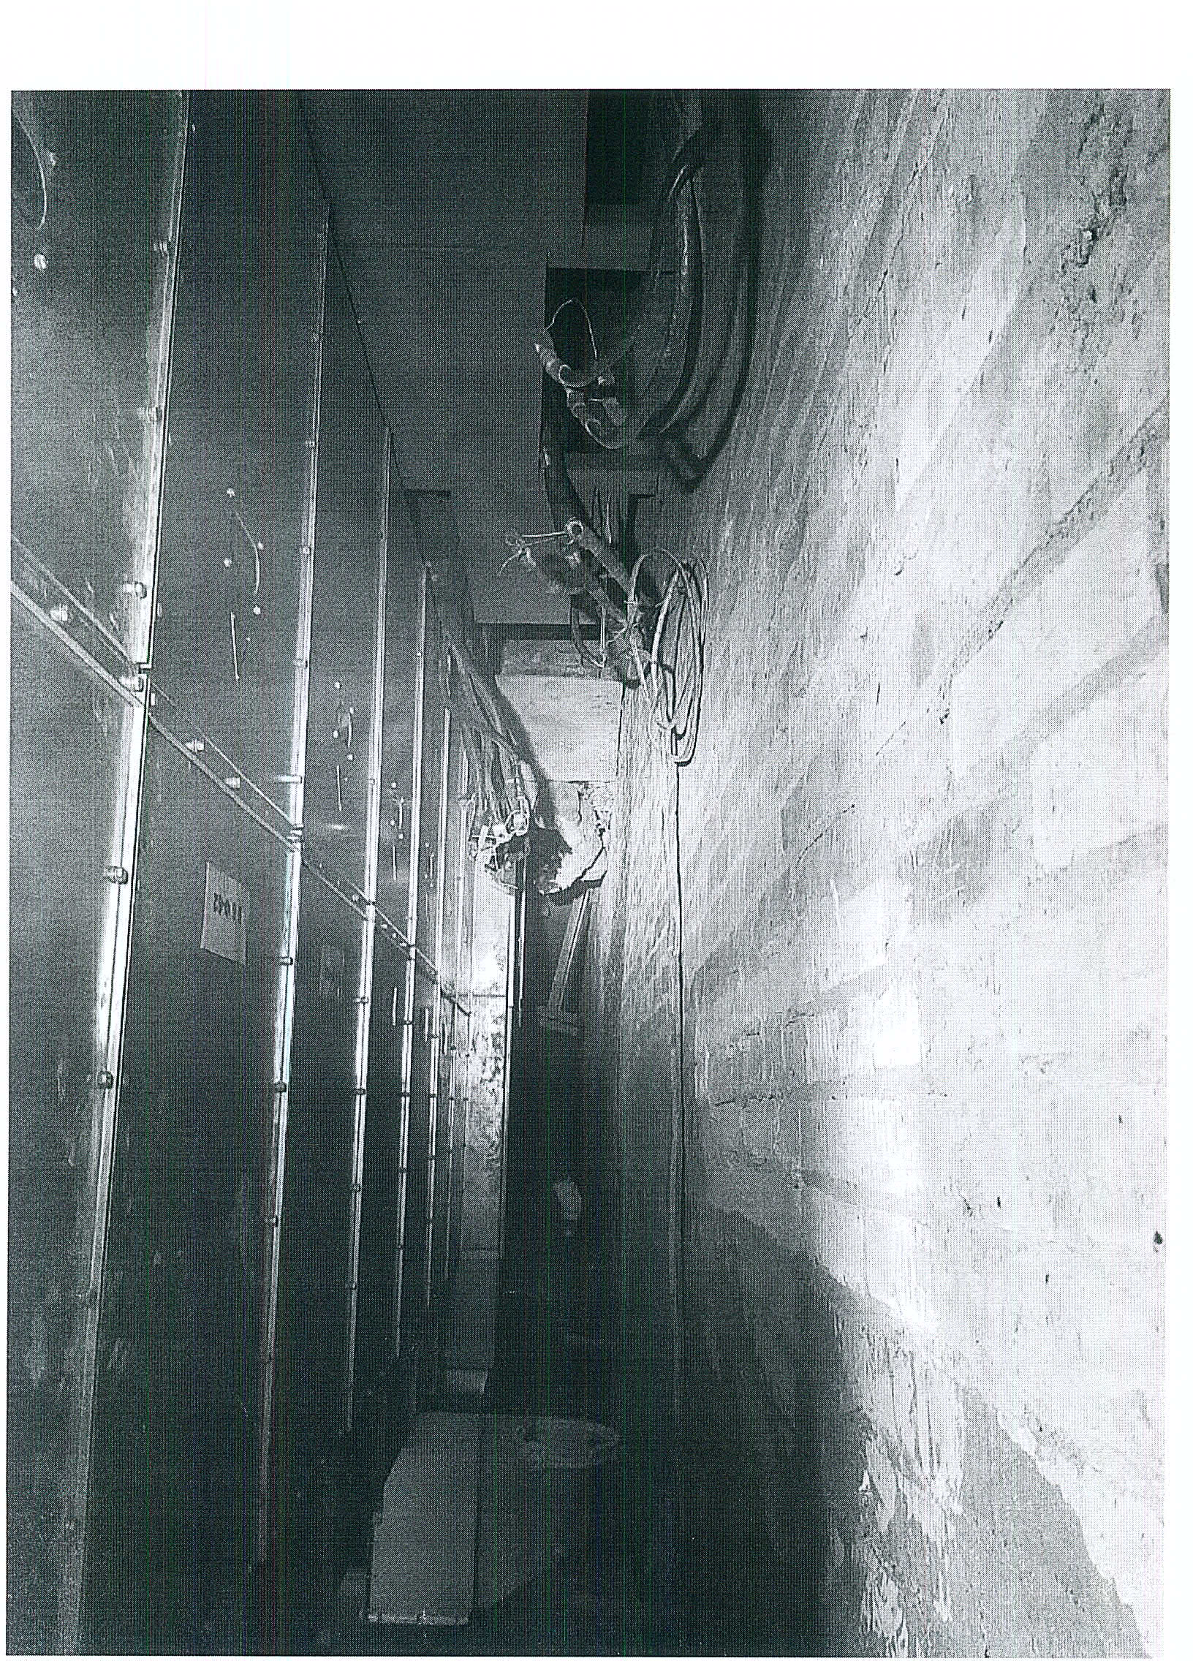

Ведущий инженер, являющийся руководителем группы метрологии, заявку на вывод оборудования в ремонт не подавал, ключи от ПС 110 кВ Загородная   
во Владивостокском РЭС не получал, наряд-допуск на производство работ   
не оформлял.

В 10:05 прибывший на ПС 110 кВ Загородная ведущий инженер   
по метрологии личными ключами (типовые от электроустановок) открыл входные ворота и дверь помещения ОПУ. Ведущий инженер по метрологии   
и электромонтёр не сообщили диспетчеру ОДС ЦУС филиала «ПЭС» о своем прибытии на подстанцию, поэтому о нахождении работников на её территории руководители СП ПЮЭС и диспетчерский персонал не знали.

Из протокола опроса электромонтёра установлено, что при движении   
ко входу в ОПУ, они увидели переносные заземления на шинном мосту № 1 и № 2 Т-2 6 кВ. Далее через ОПУ прошли в ЗРУ 6 кВ и по пути следования убедились   
в отключённом положении выключателей и установке в контрольное положение выкатных тележек всех ячеек от ячейки СВ-2 6 до ячейки Ф-64. На включённое положение СР 2С (тележка находилась в рабочем положении, вкачена) внимания не обратили. Были уверены, что 4 секция, включая СВ-2 6, без напряжения.

Работа выполнялась следующим образом: ведущий инженер   
с электромонтёром откручивали вместе болты задних нижних стенок ячеек, сдвигали их в сторону. Затем ведущий инженер шёл к пожарному ящику, который находился у запасного выхода из ЗРУ, чтоб записать данные (планшет с записями находился постоянно на пожарном ящике). Ведущий инженер диктовал данные ТТ, электромонтёр записывал, затем задняя крышка ячейки устанавливалась на место. Последовательно выполнили сверку ТТ от ячейки Ф-64 до ячейки секционного выключателя СВ-2 6.

В 11:05 при выполнении в той же последовательности работы на ячейке   
СВ-2 6 (снятие задней крышки и сверки данных ТТ), когда электромонтёр для записи данных ТТ отошёл от ведущего инженера на несколько метров, он услышал сзади хлопок короткого замыкания.

Ведущий инженер при выполнении сверки номеров и номиналов   
ТТ приблизился на недопустимое расстояние к шинам 6 кВ, присоединенным   
со стороны секционного разъединителя СР 2С к трансформаторам тока (ТТ), находящимся под напряжением 6 кВ, и был поражён электрическим током при двухфазном коротком замыкании. Действием релейной защиты (МТЗ) с выдержкой времени 1,5с аварийно отключился выключатель ввода 2 секции 6 кВ В-2 6 Т-1.

Увидев, что ведущий инженер попал под напряжение и лежит напротив открытого заднего отсека ячейки секционного выключателя СВ-2 6 без признаков жизни, электромонтёр в 11:06 позвонил главному инженеру СП ПЮЭС,   
но не дозвонился, затем мастеру группы подстанций Владивостокского РЭС сообщил о случившемся и попросил вызвать «скорую помощь». В 11:30 на место происшествия прибыла бригада скорой медицинской помощи. В 11:52 бригада скорой медицинской помощи констатировала смерть пострадавшего от поражения электрического тока.

*Причины несчастного случая:*

Нарушение работником трудового распорядка и дисциплины труда.

Неудовлетворительная организация производства работ, в том числе несогласованность действий исполнителей, отсутствие взаимодействия между службами и подразделениями, выразившаяся в следующем:

- самовольное выполнение работ в действующей электроустановке без наряда-допуска и выдачи разрешения на подготовку рабочего места (нарушены 4.1, 4.2, 5.1 Правил по охране труда при эксплуатации электроустановок, утв. приказом Минтруда России от 15.12.2020 № 903н (далее – ПОТЭЭ));

- необеспечение контроля со стороны руководителя подразделения   
за организацией хранения, учёта, выдачи и возврата ключей от электроустановок   
и доступа в действующие электроустановки, что способствовало возможности самовольного нахождения, погибшего на территории действующей электроустановки (нарушены пункты п. 3.13 ПОТЭЭ, п. 2.1.2. указания СП ПЮЭС от 25.02.2022 № 49 «О порядке хранения и выдачи ключей от электроустановок СП ПЮЭС»);

- ведущий инженер допустил осмотр ТТ со вскрытием задних стенок ячеек, с проникновением в ячейки и приближением к токоведущим частям на расстояние менее допустимого является работой (нарушение п. 3.3, 3.6, 4.6 ПОТЭЭ);

- электромонтёр не известил о несчастном случае своего непосредственного руководителя, чем нарушил абз.1, ч.1, ст. 215 и абз. 7, ч. 1, ст. 215 Трудового кодекса Российской Федерации, п. 2.7 ПОТЭЭ;

- нарушение в части недостаточной организации взаимодействия между техническими службами и РЭС п. 5.3.26 приказа филиала АО «ДРСК» «ПЭС»   
от 31.03.2021 № 243;

- неудовлетворительная организация безопасного производства работ, выразившаяся в необеспечении контроля за соблюдением работниками требований инструкций по охране труда, непроведении допуска к работе на рабочем месте (нарушены п. 2.4 ПОТЭЭ, п. 6.11, 6.14 Положения о группе метрологии П-03-05-527, утв. 12.01.2023, п. 7.14.1, 7.14.12, 10.1.3, 10.1.11 Положения о СУОТ, п. 3.1.10, 3.1.10.1, 1.7, 3.8.1, 3.8.5 Инструкции по ОТ электромонтёра по эксплуатации электросчетчиков ИОТ-П-060-2018).

*Мероприятия по устранению причин несчастного случая:*

Проведён внеплановый инструктаж всему электротехническому персоналу по обстоятельствам и причинам несчастного случая, произошедшего с ведущим инженером по метрологии группы метрологии СП ПЮЭС, по организации безопасного производства работ в действующих электроустановках.

Проведён внеплановый инструктаж персоналу, которому предоставлено право единоличного осмотра электроустановок.

Проведены в подразделениях филиала внезапные проверки наличия неучтённых ключей от подстанций 35-110 кВ.

Произведён осмотр комплектов ключей от подстанций 35-110 кВ филиала для оценки рисков несанкционированного доступа ремонтного персонала, связанные с использованием универсальных и простых в изготовлении ключей, определён перечень ПС, количество замков для закупки и замены.

Выполнена замена замков на подстанциях 35-110 кВ согласно сформированному перечню.

ПС 110 кВ Загородная оборудована охранной сигнализацией с выходом   
на диспетчера ОДС ЦУС для контроля проникновения посторонних лиц   
и нахождения персонала.

Проведена внеплановая специальная оценка условий труда на рабочем месте ведущего инженера группы метрологии.

Обеспечена повторная проработка с электротехническим персоналом филиала Правил внутреннего трудового распорядка

Проведена оценка и пересчёт риска для профессии – ведущего инженера группы метрологии.

**3. Меры по предотвращению несчастных случаев при эксплуатации энергоустановок**

Исходя из анализа обстоятельств и причин смертельных несчастных случаев на энергоустановках, Ростехнадзор рекомендует руководителям организаций:

1. Проводить ознакомление работников с материалами настоящего анализа при проведении занятий и инструктажей по охране труда.

2. Повысить уровень организации производства работ на электрических установках. Исключить допуск персонала к работе без обязательной проверки выполнения организационных и технических мероприятий при подготовке рабочих мест.

3. Обеспечить своевременную проверку знаний персоналом нормативных правовых актов по охране труда при эксплуатации электроустановок. Персонал,   
не прошедший проверку знаний, к работам в электроустановках не допускать.

4. Обеспечить установленный порядок содержания, применения   
и испытания средств защиты.

5. Усилить контроль за выполнением мероприятий, обеспечивающих безопасность работ.

6. Проводить разъяснительную работу с персоналом о недопустимости самовольных действий, повышать производственную дисциплину труда. Особое внимание обратить на организацию производства работ в начале рабочего дня   
и после перерыва на обед.

7. Повысить уровень организации работ по обслуживанию, замене   
и ремонту энергооборудования. Усилить контроль за соблюдением порядка включения и выключения энергооборудования и его осмотров.

8. Не допускать персонал к проведению работ в особо опасных помещениях   
и помещениях с повышенной опасностью без электрозащитных средств.

9. Не допускать проведение работ вне помещений при осуществлении технического обслуживания во время интенсивных осадков и при плохой видимости.

10. Обратить внимание на необходимость неукоснительного соблюдения требований производственных инструкций, инструкций по охране труда при выполнении работ, указаний, полученных при целевом инструктаже.

11. При проведении дней охраны труда обеспечить изучение требований  
правил безопасности и разъяснение необходимости их применения в ходе выполнения работ.